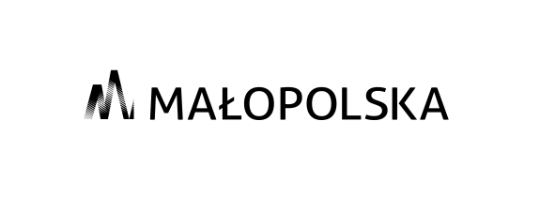

Załącznik nr 4

............................................
Pieczęć Wykonawcy

OŚWIADCZENIE DOTYCZĄCE WYKAZU ZREALIZOWANYCH SZKOLEŃ I GOTOWOŚCI DO REALIZACJI SZKOLENIA

Przystępując do udziału w postępowaniu nr 2/2020/TAR w zakresie organizacji i przeprowadzenia szkoleń dla Uczestników projektu „RAZEM możemy więcej!” II Nr RPMP.08.02.00-12-0147/20-00, oświadczam, że w ciągu ostatnich 3 lat przed dniem wszczęcia postępowania (a jeżeli okres prowadzenia działalności jest krótszy – w tym okresie) reprezentowana przez nas firma przeszkoliła następującą liczbę osób z tematu objętego zapytaniem ofertowym:
L.P | Nazwa realizowanego szkolenia | Liczba przeszkolonych osób
1 | Kurs komputerowy z modułem OPTIMA Księgowość  i OPTIMA Fakturowanie
2 | Kurs Profesjonalna Niania
3 | Kurs – operator wózka widłowego
4 | Kurs operator koparko-ładowarki
5 | Kurs – inne urządzenia i maszyny
6 | Kurs komputerowy z modułem – opieka nad osobami starszymi
7 | Kurs – gazy i gazy fluorowane
8 | Kurs w zakresie ochrony osób i mienia

Oświadczam, że reprezentowana przez nas firma jest gotowa do realizacji szkolenia – od informacji od Zamawiającego o możliwości przeprowadzenia szkolenia:
L.P | Liczba dni
1 | 1-3 dni
2 | 4-6 dni
3. | powyżej 6 dni
Zamawiający zastrzega sobie prawo do możliwości potwierdzenia spełniania przez Wykonawcę wszystkich warunków wymaganych w zapytaniu ofertowym lub do udzielenia dodatkowych wyjaśnień.

…………………………………………… data, pieczęć, podpis

